Rapport professionnel

R1.02 – Ressource et culture numérique



BERSON LUCAS

FA-1

Table des matières

Introduction 2

Présentation de Talon 3

Histoire 3

Activité 3

Organigramme 3

Bilan de prospection 3

Perspectives et présentation des futures actions commerciales. 4

# Introduction

Talon vous présente, sa toute nouvelle entreprise née d’une collaboration entre Microsoft et Amazon. Cette collaboration est le fruit de la technologie apporter par Dell et la connaissance accru de l’utilisation très complexe de base de données clients.

Nous vous présenterons aujourd’hui les premiers tests qui nous ont permit d’avoir des données intéressant et très prometteur pour l’avenir de la prospection.

# Présentation de Talon

## Histoire

Talon est une collaboration entre deux acteurs clés Jeff Bezos et Bill Gate, née en 2022 la collaboration entre les deux géants de l’informatique vise à améliorer drastiquement la prospection par voix internet.

## Activité

Cette entreprise possède un objectif clair et précis, de mettre en relation les nouvelles entreprises avec les géants de l’informatique afin de travailler main dans la main pour aider les petites entreprises à développer, tous en étant contrôler et aider et financer d’une part par Talon.

L’activité principale de Talon va rester le traitement de base de données en revanche elle ne restera pas sur ce seul secteur elle va aussi développer son propre réseau satellite afin de pouvoir aider le traitement des données à travers le monde.

## Organigramme



# Bilan de prospection

Voici les résultats obtenus depuis la mise en place des nouvelles méthodes de prospection internet.

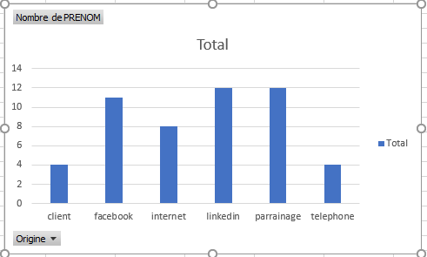

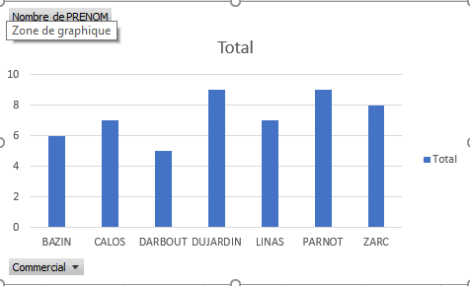

# Perspectives et présentation des futures actions commerciales.

Etant donner la tendance croissance que l’entreprise possède nous envisagent des investissements massifs afin développer notre chiffres de prospection